Мастер класс под открытым небом в ветеранском дворике
08.07.2016
7 июля 2016 года, в преддверии празднования Дня семьи, любви и верности, в ветеранском дворике по адресу: Каширское шоссе, 60, корпус 2, сотрудниками Центра социального обслуживания населения Москворечье-Сабурово был дан мастер-класс по изготовлению декоративных украшений своими руками для всех желающих. В мероприятии активно принимали участие, представители старшего поколения, проживающие этим летом в черте города, на территории города Москворечье-Сабурово.
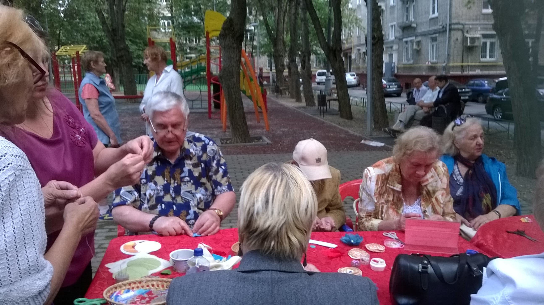
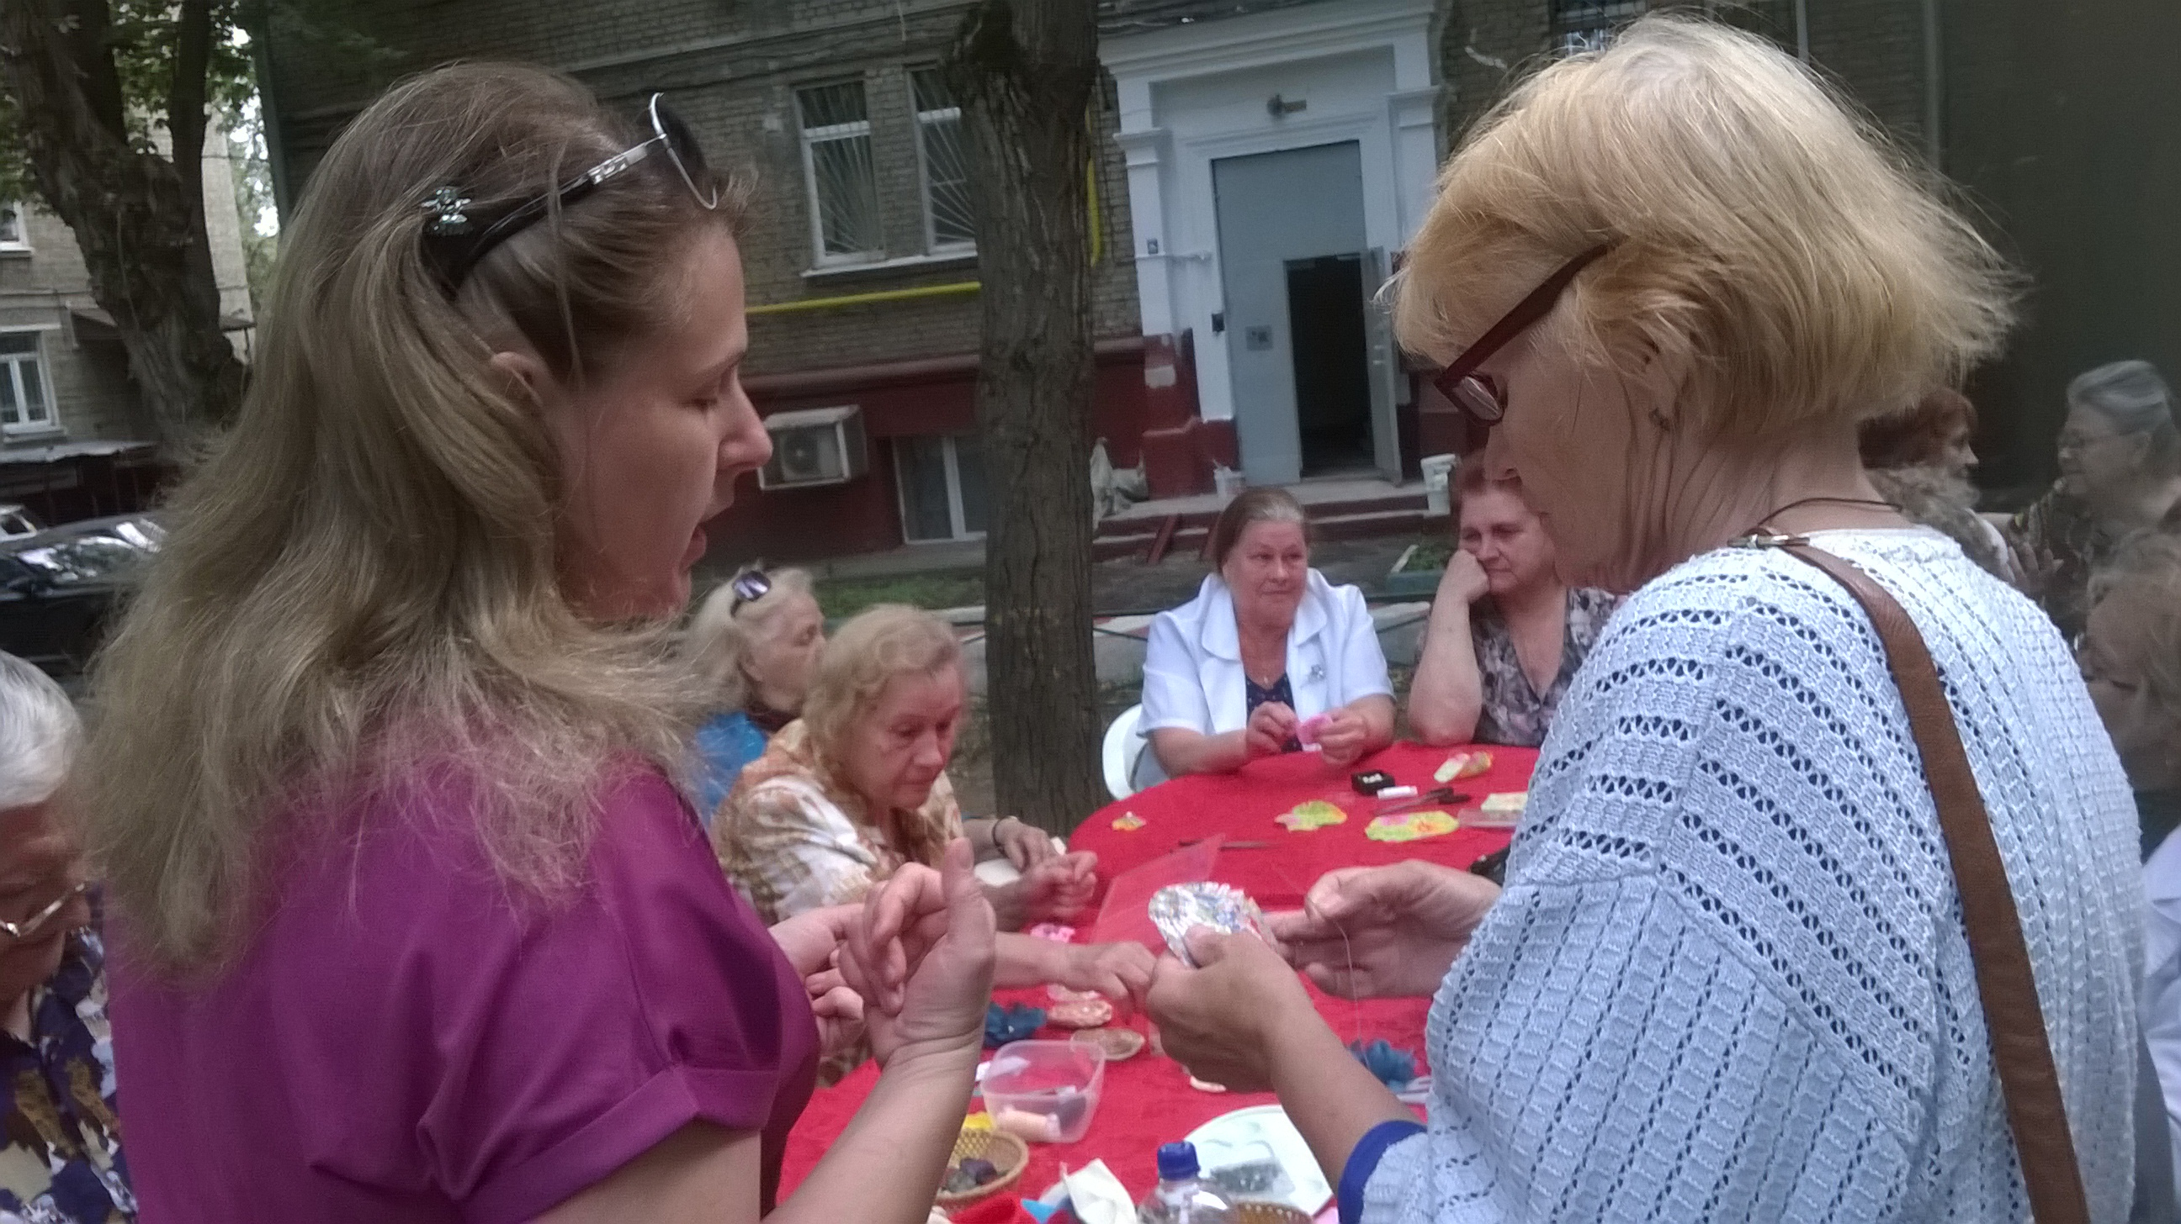
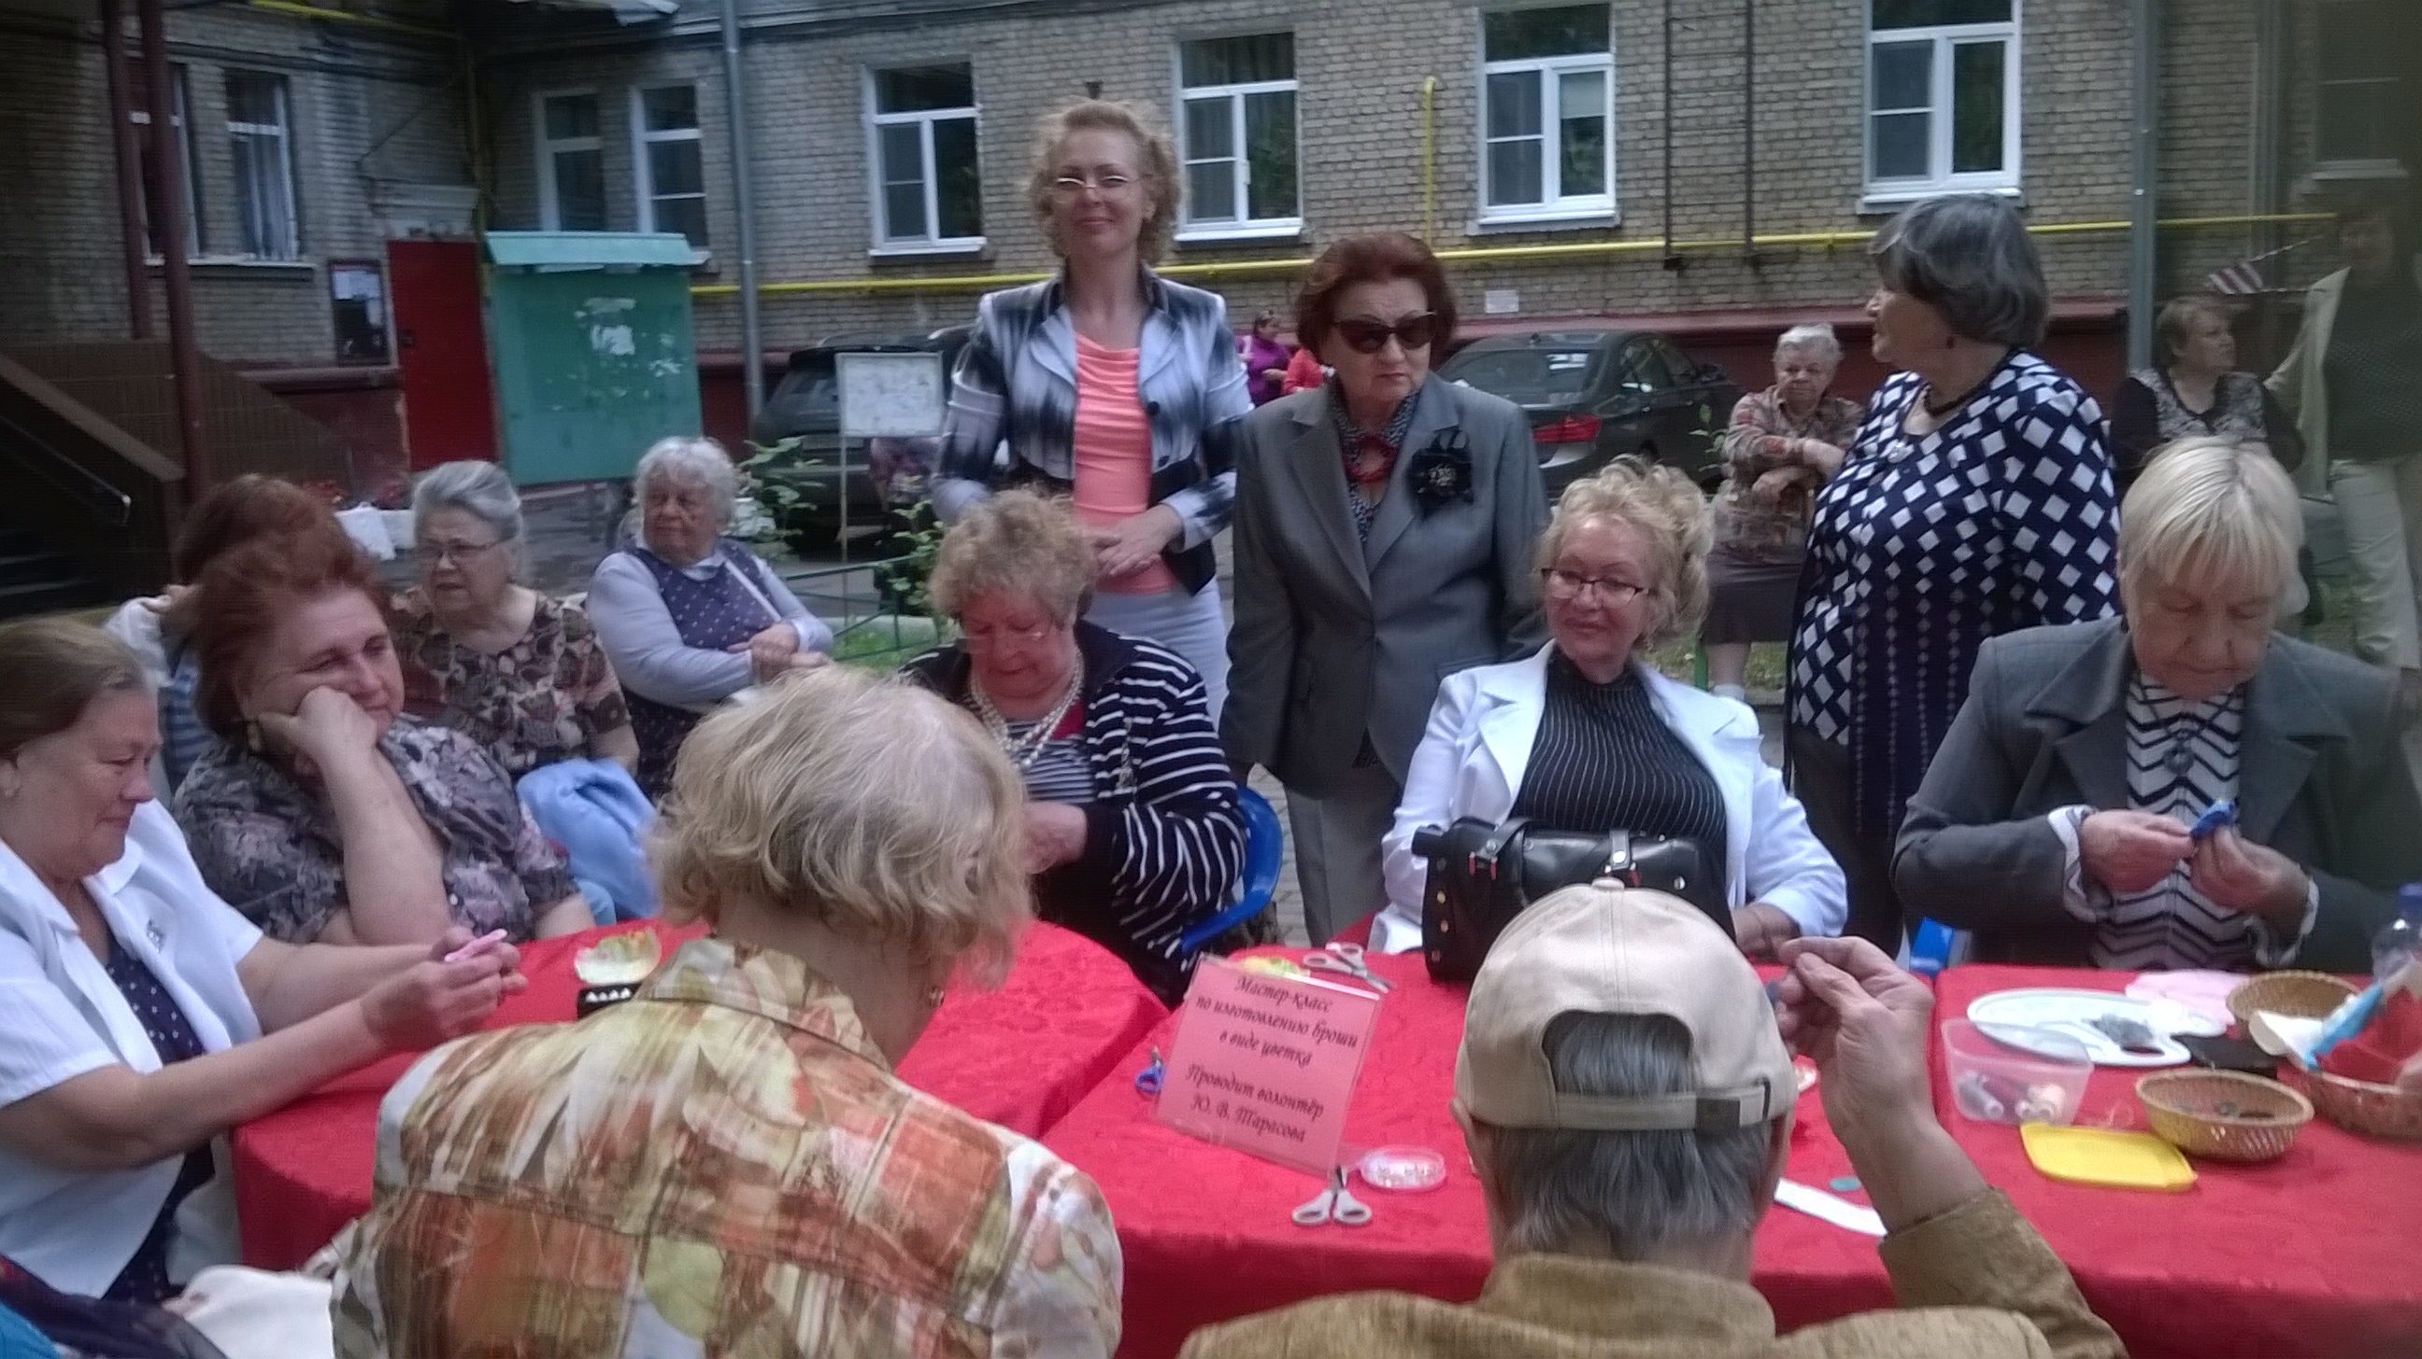
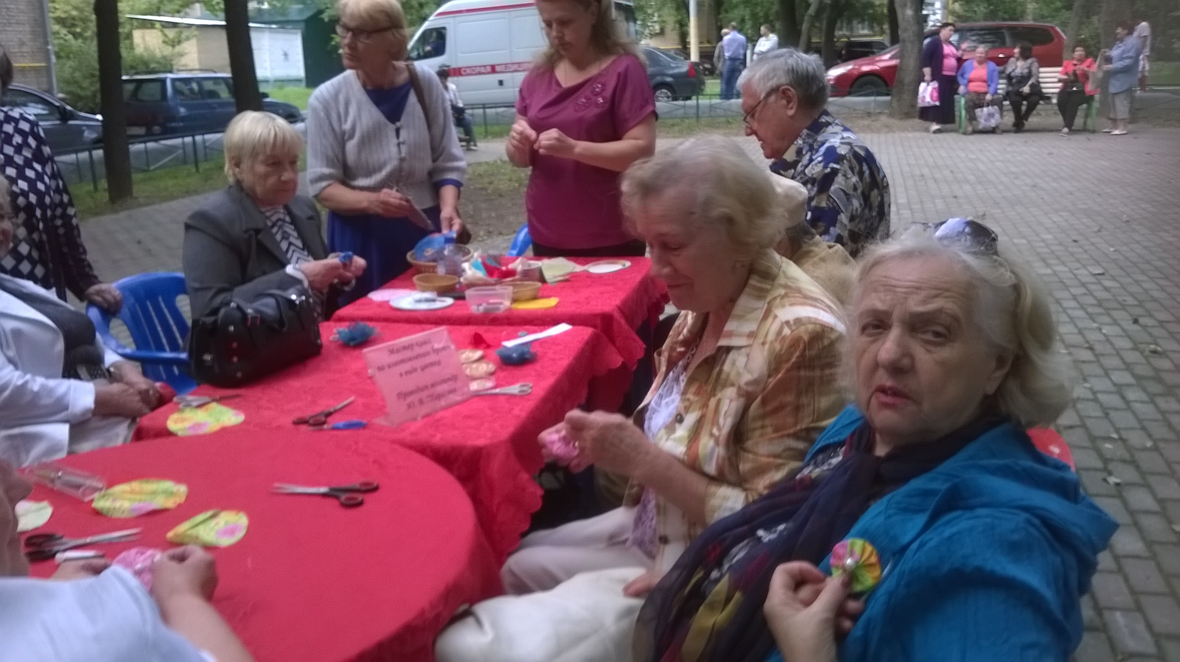

Адрес страницы: http://moskvoreche-saburovo.mos.ru/organization-of-recreational-social-and-educational-sports-and-recreational-and-sports-work-with-the/detail/3307664.html
Управа района Москворечье-Сабурово города Москвы

